OSTATNIA WOLNA ELEKCJA I PIERWSZY ROZBIOR POLSKI
1764- elekcja na króla stolnika litewskiego Stanisława Antoniego Poniatowskiego, który wstępuje na tron jako Stanisław August Poniatowski. Poniatowski po matce jest spokrewniony z rodem Czartoryskich, dlatego popiera go Familia- stronnictwo Czartoryskich. Popierany jest również przez swoja byłą kochankę carycę rosyjska Katarzynę II
-na sejmie koronacyjnym poselstwo rosyjskie wymusiło zrównanie praw prawosławnych i protestantów z katolikami- zaburzyło to dotychczasowa strukturę ustrojowa Rzeczypospolitej
1765- założenie Szkoły Rycerskiej, która miała się stać elitarną uczelnią wojskową. Utrzymywana była z kasy królewskiej
-niezadowolenie katolickiej szlachty z zrównania innowierców w prawach z katolikami
1767- pod egida posła rosyjskiego Mikolaja Repnina zawiązano dwie konfederacje innowiercze w Słucku (dla Litwy) I w Toruniu (dla Korony)
w Warszawie zostaje zwołany sejm, posłowie obradują sterroryzowani przez Rosjan (niektórzy posłowie I senatorowie zostają porwani w głąb Rosji)
1768-podpisanie traktatu wieczystej przyjaźni z Rosją i uchwalenie tzw. praw kardynalnych (m.in. liberum veto, wolną elekcję, prawo wypowiadania posłuszeństwa królowi, wyłączne prawo szlachty do sprawowania urzędów, całkowitą władzę szlachty nad chłopami)
1768 w mieście Bar na Podolu cześć szlachty zawiązuje konfederacje (zwana konfederacją barską), przeciwko mieszaniu się Rosji w sprawy polskie i w obronie praw katolików- rozpoczyna się czteroletnia wojna domowa (nazwana konfederacją barską), podczas której konfederaci wydaja akt detronizacji króla i czynią nieudana próbę porwania go; walkę przeciw konfederatom podejmują wojska rosyjskie
1772-stlumienie konfederacji barskiej; Rosja, Prusy i Austria porozumiewają się w sprawie rozbioru ziem polskich tzn. zagarnięcia i podziału miedzy siebie części polskiego terytorium
Pierwszy rozbiór Polski:
-Austria otrzymała całą południową Polskę po rzekę Zbrucz ze Lwowem, ale bez Krakowa (83 tys. km2- kilometrów kwadratowych oraz 2,65 mln mieszkańców). Przy czym już w 1770 r. Austria samorzutnie przejęła Spisz i powiaty: nowotarski, nowosądecki i czorsztyński.- utworzenie na zagarniętych terenach Królestwa Galicji i Lodomerii w składzie Imperium Habsburgów- nazwa "Galicja i Lodomeria" oznacza po łacinie "Ruś Halicko- Włodzimierska"- jest to nawiązanie do czternastowiecznych roszczeń królów węgierskich do tych ziem. Królowie węgierscy tytułowali się królami Halicza i Włodzimierza (lac rex Galiciae et Lodomeriae). Habsburgowie od 1526 dziedziczyli tytuł królów Węgier.
-Prusy anektowały Warmię i Prusy Królewskie (Pomorze Gdańskie), lecz bez Gdańska i Torunia (36 tys. km2 oraz 580 tys. mieszkańców). Gdańsk został całkowicie oddzielony od reszty terytorium Rzeczypospolitej. Prusy zagarniając Pomorze Gdańskie połączyły zachodnia i wschodnia cześć państwa w jedna całość. Zabór pruski był najlepiej rozwinięty gospodarczo ze wszystkich trzech zaborów.
-Rosja zagarnęła Inflanty Polskie oraz wschodnie, peryferyjne krańce Rzeczypospolitej za Dnieprem, Drucią i Dźwiną (województwa: mścisławskie, witebskie i połockie oraz część mińskiego i inflanckiego - ogółem 92 tys. km2 oraz 1,3 mln mieszkańców), utrzymując poza tym swój protektorat nad resztą okrojonego kraju.
Polska straciła 211 tys. km2 i 4,5 miliona ludności.
1773- przeprowadzenie sejmu rozbiorowego, który ratyfikował traktaty rozbiorowe; przekupieni przez zaborców posłowie zawiązują konfederację, aby sejmu nie można było zerwać; przez parę godzin drzwi wejściowe do Sali obrad blokował własnym ciałem poseł z ziemi nowogródzkiej Tadeusz Reytan; po kilku godzinach usunięto go siłą i wtedy sejm mógł odbyć się bez przeszkód

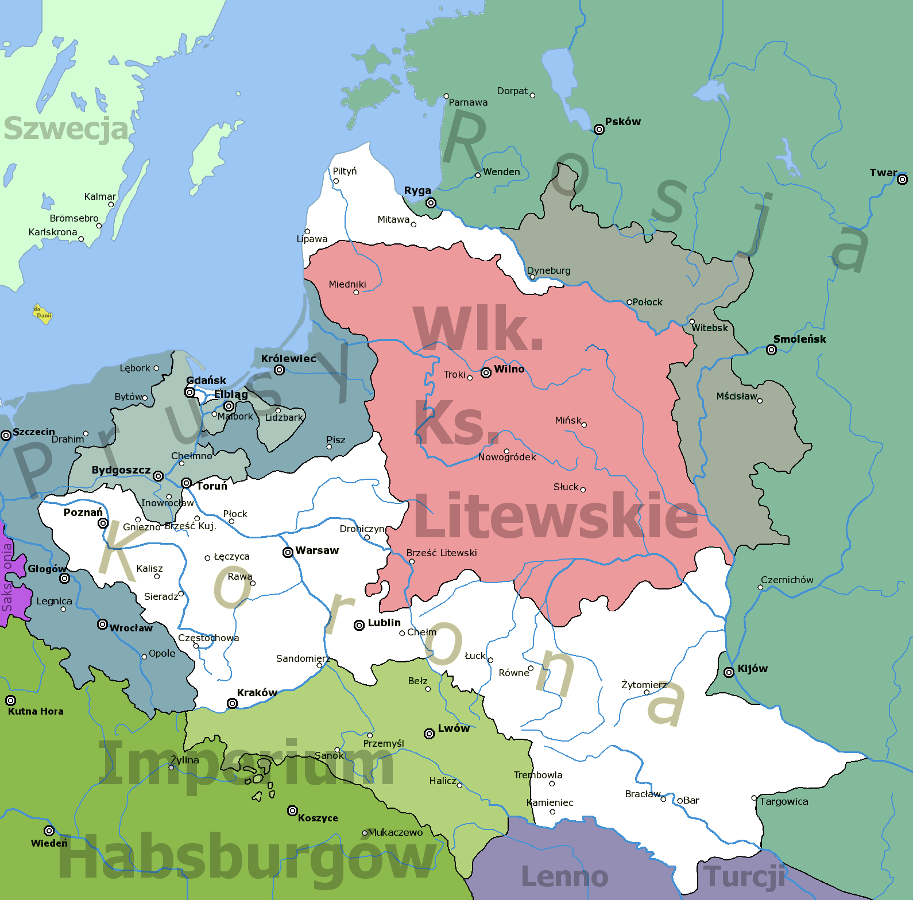

Kultura Polski w XVIII wieku:

Myśl polityczna:
-ksiądz Stanisław Konarski- założył w 1740 r. Collegium Nobilum- elitarną szkołę średnią dla synów szlacheckich
-ksiądz Hugon Kołłątaj
-ksiądz Stanisław Staszic

Malarstwo:
-Marceli Bacciarelli- nadworny malarz króla Stanisława Augusta Poniatowskiego
-Bernardo Belotto (zwany Canaletto)- malował widoki Warszawy; na podstawie jego obrazów przeprowadzono odbudowę Warszawy po zniszczeniach II wojny światowej
-Pierre Norblin (znany też jako Piotr Norblin)- malował sceny rodzajowe- głównie z życia wsi
-Daniel Chodowiecki- autor pejzaży; jego obrazy były inspiracją w scenach plenerowych do filmu „Barry Lyndon” Stanleya Kubricka (1975)
Teatr:
-Wojciech Bogusławski

1773- założenie Komisji Edukacji Narodowej- pierwszego na świecie ministerstwa edukacji
-budowa letniej rezydencji monarszej w Parku Łazienkowskim pod Warszawą- organizowane tam były obiady czwartkowe- spotkania króla Stanisława Augusta Poniatowskiego z przedstawicielami nauki, kultury, sztuki

